Louis Mercier-Vega
Louis Mercier-Vega, (6 mei 1914 Brussel - 20 november 1977 Collioure) was een libertair en syndicalist uit België. In de Spaanse Burgeroorlog en Revolutie 1936 vocht hij in de Sebastien Faure-eenheid van de Colonne van Durruti (ook bekend als de IJzeren Colonne) aan het front in Aragon mee tegen de fascistische troepen van Francisco Franco.
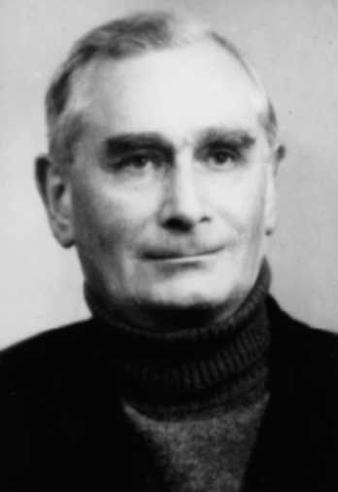 Portret Louis Mercier-Vega
Als activist en propagandist is Mercier-Vega de auteur van verschillende boeken en teksten en was hij betrokken bij de oprichting van verschillende internationale organisaties.

Biografie
Louis Mercier-Vega is in Nederland alleen bekend als oprichter van het tijdschrift Interroqations. Dit was in de jaren '70 één van de belangrijkste bladen over anarchistische theorievorming. Mercier-Vega werd geboren in Brussel en was daar actief in de arbeidersbeweging. Toen de Spaanse revolutie uitbrak in 1936 ging hij naar Spanje en vocht in de internationale groep genaamd de Colonne van Durruti.
Na de nederlaag van de Spaanse Revolutie vluchtte hij naar Zuid-Amerika, waar hij onder meer als journalist werkte. Hij schreef diverse boeken, waarvan de bekendste zijn: La révolution par l'Etat: une nouvelle classe dirigeante en Amérique Latine (Parijs, Payot, 1978), L'increvable anarchisme (Parijs, U.G.E., 1971) en La chevauchée anonyme (Genive, Heir, 1978). Van dit laatste boek verscheen in het najaar van 1983 een vertaling bij Spreeuw en in 2001 een vertaling bij Kelderuitgeverij. Louis Mercier-Vega stierf in 1977 in Collioure, in de Franse Pyreneeën.

Teksten
- Affiniteitsgroepen, 1977
- Zonder papieren, 1978 (boek)(fragment)

